KLETSER OKTOBER

VOORWOORD

Beste chirosympathisanten

hier is hij dan eindelijk...DE ALLEREERSTE KLETSER VAN HET JAAR!!! Bij deze onze verontschuldigingen voor de vertraging, maar vanaf nu zijn we volledig van start. De afgelopen twee weken hebben wij voor de jongste groepen (sloebers, speelclub, rakwi) op zondag inschrijvingen gehad. Als u hier echter niet kon bij zijn en toch wenst uw kind in te schrijven in ’s werelds tofste chiro, kan u hiervoor ook zeker terecht bij de leiding van uw zoon/dochter zijn/haar groep.

Verder nodigen wij u ook graag uit voor ons jaarlijkse culinaire weekend, namelijk de mosselfeesten van Chiro Hofstade. Deze zullen plaatsvinden zaterdag 26 en zondag 27 oktober, waar u zal kunnen genieten van heerlijkse Hofstaadse mosseltjes, vol-au-vent en onze vegetarische portie kaaskroketten.

Alvast veel leesplezier en tot op de mosselfeesten!

Veel groetjes van de leiding en de Veebee.

Sloebers
13/10: Schilderplezier! & wie o wie maakt het allermooiste kamp?
20/10: 1001 Sprookjes
27/10: Allen naar de mosselfeesten

Lauranne Claus: 0477 69 89 25
Delphine Allaert: 0479 78 41 74
Katrien Debeaune: 0473 31 01 45

Speelclub
13/10: Leeg, veeg, weeg, vandaag spelen we met zout…???
20/10: Het grote Driesspel
27/10: (Ik heb gehoord dat de mosselman vandaag langskomt?)

Sofie Hellemans: 0498 54 06 88
Dries Wallyn: 0491 50 70 01
Johanna Coopman: 0477 73 21 21

Rakwi
13/10: Koekje van eigen deeg
20/10: Picasso vs Da Vinci
27/10: Seg, ken jij de mosselman? ALLEMAAL MOSSELEN KOMEN ETEN OP DE MOSSELFEESTEN

Stan De Wit: 0471 67 08 78
Lena Boriau: 0478 90 16 21
Ellen Wevers: 0496 29 50 80

KLEURPLAAT VAN DE MAAND

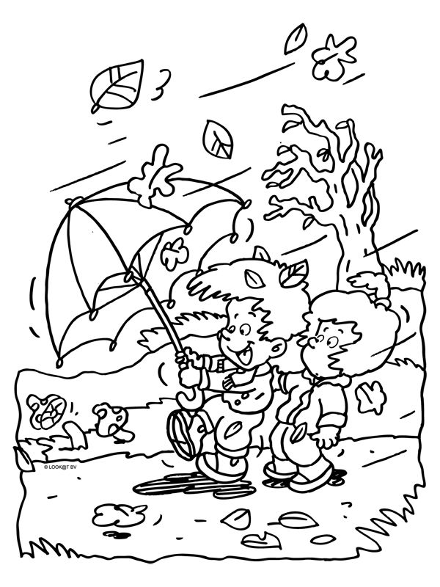

WIST JE DAT…

- Het chirojaar nu dus echt van start is?
- Wij hier superblij om zijn?
- Wij er met de leiding al een supertof leidingsweekend op hebben zitten?
- Wij hier veel vergaderd hebben?
- Dit heel vermoeiend is?
- Wij er nu terug heel lang tegenaan kunnen?
- Er weer superveel nieuwe kindjes zijn ingeschreven?
- Wij dit alleen maar kunnen toejuichen?
- Wij ook het weekend van de 26e oktober een mosselfeest hebben?
- Als jullie dit niet wisten, jullie het voorwoord niet hebben gelezen?
- Er ook andere dingen zullen te vinden zijn dan enkel heerlijke mosseltjes?
- Er dus ook vol-au-vent en kaaskroketten zijn?
- Onze inspiratie op is?
- Dit het einde betekent van de wist-je-datjes?

Tito’s
13/10: De grootste cupcake
20/10: KV <3
27/10: Mosselfeesten!! Allemaal komen eten

Jakob Roose: 0479 41 49 24
Saar Vandenschrick: 0472 89 06 15
Ellen Van Roosbroeck: 0471 04 09 69

Keti’s
13/10: Booooooob de bouwer
20/10: Oep oep oep lepel eten we met een…
27/10: Allemaal mosseltjes komen mosselen!!

Paulien Pans: 0470 34 13 23
Thijmen Van Saet: 0497 83 10 23

Aspi’s
13/10: The nanny
20/10: Swag, yolo en swaghetti yolonaise :p
27/10: Helpen op de mosselfeesten

Kaat Vandenschrick: 0475 87 27 03
Robbe Lheureux: 0476 70 90 99

Jarigen van oktober

- 2/10: Jules Sprengers (rakwi)
- 9/10: Rune Buls (rakwi)
- 10/10: Lusse Van Deuren (speelclub)
- 12/10: Ellen Van Roosbroeck (leiding)
- 13/10: Jack Mostinckx (sloeber) Nette Buls (speelclub) Fieke Buls (speelclub)
- 19/10: Jules Lenaerts (sloeber)
- 21/10: Hannelore Desender (rakwi)
- 22/10: Katrien Debeaune (leiding)
- 26/10: Lena Boriau (leiding)
- 28/10: Juno Goris (speelclub)
- 30/10: Lotte Van Hoof (speelclub)

